 | فرم درس آموزی رویدادهای HSEE |  |  |  |  | کد: 19-27-95  تاریخ انتشار:20/7/95
 | رویدادهای ناگوار |  | رویدادها و تجربیات موفق
 | خطرات ناشي از بلاياي طبيعي نظير طوفان و سيل
تشریح رویداد |  |  | 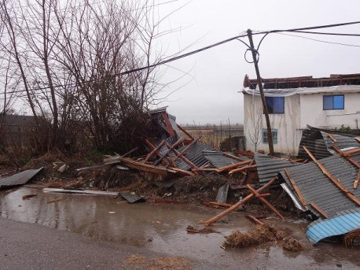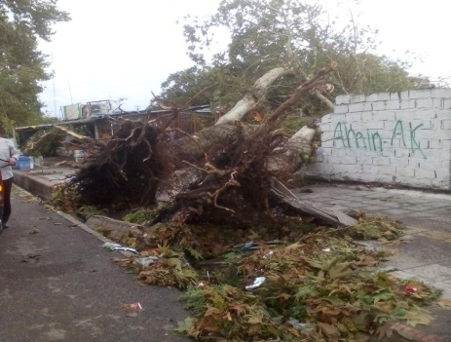
پديده ها و بلاياي طبيعي همانند سيل هميشه وجود داشته و در هر دوره اي با وقوع آن مشكلاتي بوجود آورده است لذا بر اثر وقوع طوفان و بارندگي شدشد به مدت كوتاه موجب تخريب سقف سالن توليد، انبار ساختمان اداري و ديوارهاي پيراموني و ... گرديد.
درخت آنالیز علت - پیامد
پیامد های رویداد | تجزیه و تحلیل عوامل بروز رویداد | علت اولیه |  | علل میانی | علل ریشه ای
انسانی :  _ |  | بلاياي طبيعي |  | - قدرت و استحكام سوله هايي با كيفيت پائين  - سقف هاي كاذب و سبك  - درختان  - اشياء و وسايل پراكنده سبك در اطراف واحدها | - عدم رعايت ساخت و ساز براساس مقررات ملي ساختمان  - عدم رعايت نكان ايمني در ساخت سازه ها
زیست محیطی:

آسيب به درختان و كنده شدن برخي درختان
محصول و تجهیزات :

ساختمان اداري و تجهيزات برقي

راهکارهای فنی پیشنهادی |  |  |  | درس آموخته و پیام های کلیدی
- در مناطقي كه سيل و طوفان مسبوق به سابقه است بايد زمان خاص آن را با توجه به اطلاعات قبلي پيش بيني كرد  - از مقاوم بودن كارگاه و سالنهاي توليد و ... در برابر طوفان مطمئن باشند  - درختان خشك شده و شاخه هاي پوسيده را قطع كنند تا خطر افتادن تنه درختان بر روي سوله ها كاهش يابد  - واحدهاي توليدي و تجهيزات و... را در برابر طوفان بيمه نمايند  - رعايت پدافند غير عامل در برابر سيل و طوفان و ... |  |  |  | آیین‌نامه کار ایمن در ارتفاع، فصل سوم(وزارت کار):  - رعايت مقررات ملي ساختمان (مباحث 22 گانه آئين نامه)  - ترويج و اموزش آئين نامه مقررات ملي ساختمان در جامعه مهندسي
تهیه و تدوین : دفتر HSEE شركت شهركهاي صنعتي استان مازندران

